# 1. Đèn thông minh: Smart Lighting

Dùng cảm biến ánh sáng thLight đo mức độ ánh sáng (**light_value**)và cảm biến SRF05 để đo khoảng cách (**distance_cm**) điều khiển đèn led thLed:

* Đèn sẽ được bật khi:
  + Trời tối: giá trị cảm biến ánh sáng (**light_value**)lớn hơn ngưỡng(**threshold**).
  + Hoặc khi phát hiện có vật cản: **distance_cm < 50**.
* Điều chỉnh ngưỡng sáng/tối (**threshold**) bằng biến trở thKnob.

## Sơ đồ kết nối mạch:

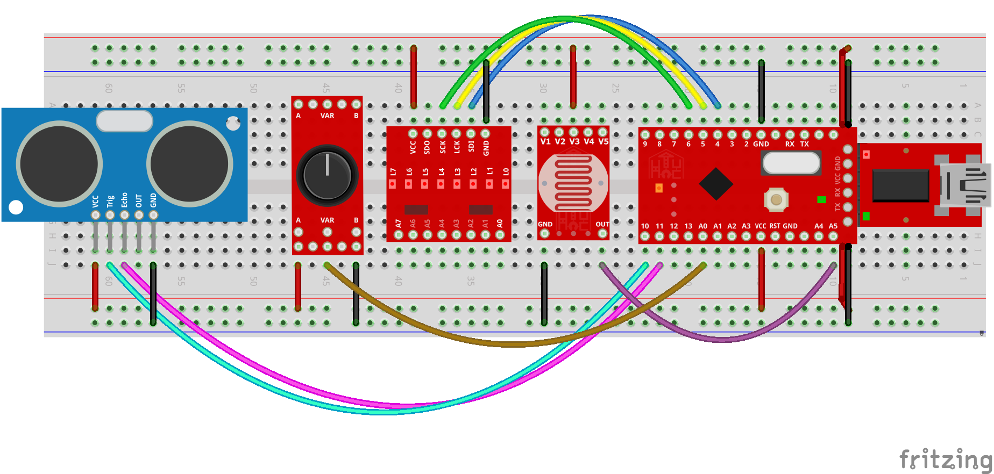

# 2. Máy đo khoảng cách và cảnh báo va chạm: Distance Alarm

Dùng cảm biến SRF05 đo giá trị khoảng cách **(distance_cm)** và hiển thị lên đèn led thNumber:

* Nếu khoảng cách đo được **(distance_cm)** nhỏ hơn ngưỡng **(threshold)** thì loa sẽ kêu báo hiệu.
* Giá trị ngưỡng khoảng cách (**threshold**) được điều chỉnh bằng biến trở thKnob.

## Sơ đồ kết nối mạch:

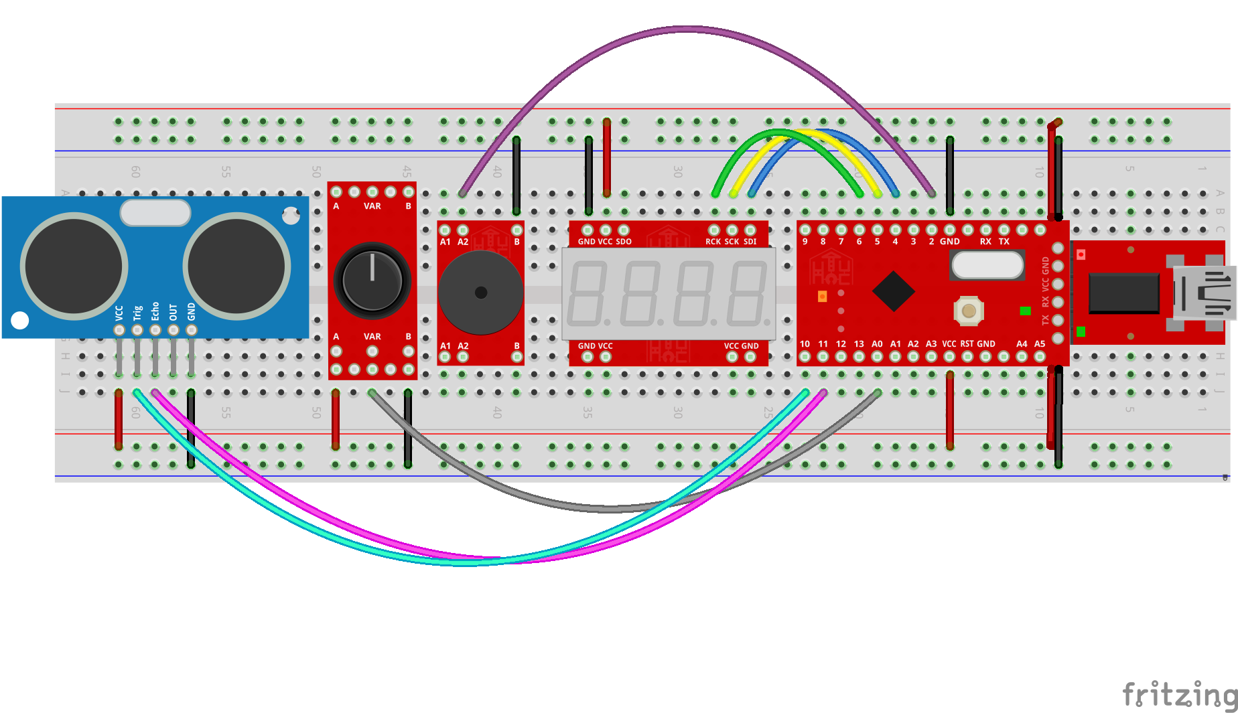

# 3. Hệ thống giám sát môi trường: Environment Monitor

Dùng 3 cảm biến để đo nhiệt độ, độ ẩm và ánh sáng của môi trường. Lựa chọn giá trị cảm biến (**sensor_value**) hiển thị lên đèn led thNumber bằng các nút bấm:

* Button 1 (**mode = 1**): nhiệt độ (°C)
* Button 2 (**mode = 2**): độ ẩm (%)
* Button 3 (**mode = 3**): mức độ ánh sáng.

## Sơ đồ kết nối mạch:

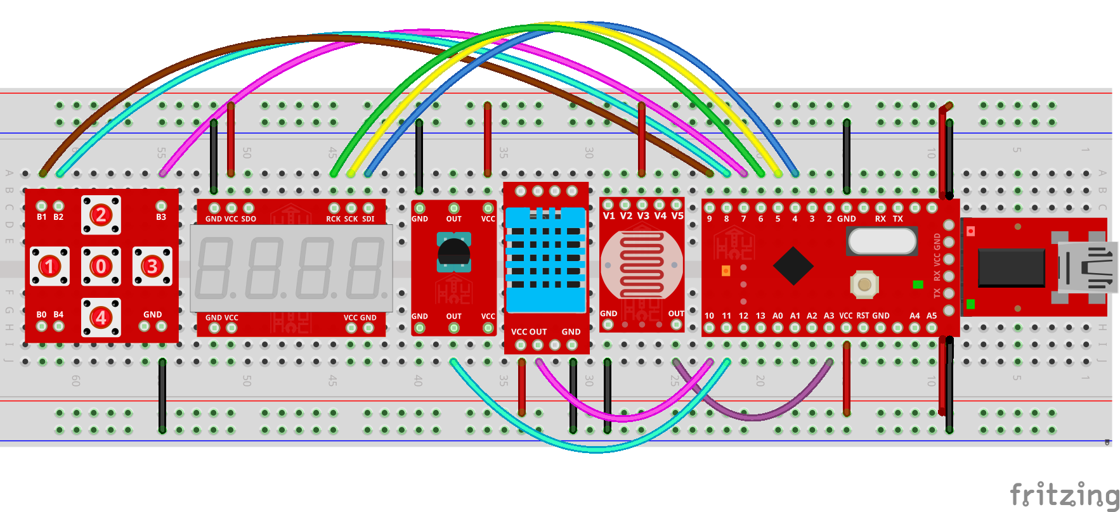

# 4. Rèm cửa thông minh: Window Blind

Sử dụng động cơ bước để điều khiển cuốn rèm lên/xuống.

* Trực tiếp điều khiển rèm bằng nút bấm thButton:
  + Nếu bấm UP (B2) thì rèm được kéo lên: **buttonUp.onPress**.
  + Nếu bấm DOWN (B4) thì rèm được kéo xuống: **buttonDown.onPress**.
* Tự động kéo rèm lên khi trời tối (dùng cảm biến ánh sáng thLight): **light_value > 600**.
* Có chức năng hẹn giờ (dùng đồng hồ thời gian thực thRTC):
  + Kéo rèm lên lúc 7h30: **currentTime.Hour == 7 && currentTime.Minute == 30**.
  + Kéo rèm xuống lúc 12h15: **currentTime.Hour == 12 && currentTime.Minute == 15**.

## Sơ đồ kết nối mạch:

